迦密聖道中學  2024 – 2025 上學期考試  中二級 電腦認知  試題答題簿  日期: 2025年1月20日  時間: 上午10:45 – 上午11:15  時限: 30分鐘  頁數: 9頁  總分: 50  考生須知:  - 考生須於第一頁的適當位置填寫考生姓名、班別、學號及試場。  - 全卷共有四個部分，分別為甲部、乙部、丙部及丁部。  - 所有問題均須作答。答案須寫在本試題答題簿中適當的位置內。 | 姓名  班別  學號  試場  評卷員用  總分 / 50

2024-2025 上學期考試
電腦認知
中二級
甲部 – 多項選擇題 (20分)
本部共有20題。請選擇最合適的答案，並使用 HB 鉛筆填滿圓圈作答。
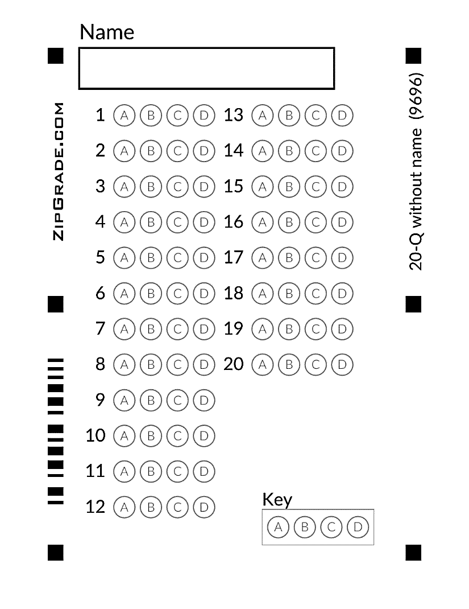
1. 人工智慧（AI）的主要功能或應用目的是什麼？

A. 設計更快的電腦
B. 創建更多的數據庫
C. 完全取代人類的工作
D. 執行類似人類智能的任務

2. 艾倫·圖靈在其理論中提出哪一種方法來評估機器的思考能力？

A. 遺傳算法
B. 強化學習
C. 深度學習
D. 圖靈測試

3. 以下哪一項是生成式 AI 的應用？

A. 創建虛擬圖像或影片
B. 自動駕駛系統
C. 網絡安全監測
D. 醫療診斷

4. 以下哪項技術是生成式 AI 的核心？

A. 大型語言模型
B. 自動化流程設計
C. 強化學習模型
D. 回歸算法

5. 提示工程的主要目的是什麼？

A. 訓練 AI 系統的基礎模型
B. 優化輸入以獲得更準確的回應
C. 創建更智能的硬件支持
D. 減少 AI 的訓練成本

6. 在運用提示工程時，最重要的是什麼？

A. 確保語法正確
B. 選擇正確的模型
C. 使用簡單的指令
D. 提供更詳細的背景、目的和格式要求

請根據ChatGPT的課程內容，回答第7-8題題目。

7. ChatGPT 在資料庫中缺乏相關資料時，可能產生什麼現象？

A. 精確回答
B. 隨機拒絕回答
C. 幻覺生成
D. 主動搜索網絡答案

8. 如果將 ChatGPT 的溫度設置為最高，回答的特點可能是什麼？

A. 回答更具隨機性和創意性
B. 回答非常準確但缺乏變化
C. 回答過於簡短且一致
D. 無法生成任何答案

請根據Midjourney的課程內容，回答第9-14題題目。

9. 使用 Midjourney 生成圖片時，參數 "--ar" 是用於調整什麼的？

A. 風格化程度
B. 圖片多樣性
C. 圖片怪異化程度
D. 圖片尺寸比例

10. 如果希望生成的圖片更接近現實，應如何調整參數？

A. 使用 "raw" 模式並降低風格化參數
B. 提高怪異化程度
C. 將模式設置為 "niji"
D. 增加圖片多樣性

11. 使用 Midjourney 生成圖片時，提示工程的核心要素不包括以下哪項？

A. 場景地點
B. 主要物件
C. 網絡速度
D. 風格樣式

12. 若想生成動漫風格的圖片，應使用哪個模式？

A. Raw
B. Standard
C. Niji
D. Basic

13. Midjourney 的 "Describe" 功能的主要用途是什麼？

A. 自動生成藝術家簽名
B. 根據圖片生成相關的提示語
C. 修改已生成的圖片
D. 分析數據庫內容

14. 哪個參考類型可以幫助生成具有相同角色的新圖片？

A. 圖片參考（Image Reference）
B. 風格參考（Style Reference）
C. 角色參考（Character Reference）
D. 場景參考（Scene Reference）

請根據Runway的課程內容，回答第15-20題題目。

15. Runway是一間專注於什麼的公司？

A. 音樂生成影片
B. 圖片生成影片
C. 文字生成影片
D. 影片遊戲開發

16. 在影片生成AI中，Patch指的是什麼？

A. 圖片的顏色
B. 圖片的區域
C. 圖片的格式
D. 圖片的大小

17. 生成影片的AI需要考慮什麼？

A. 價格
B. 時間維度上的連貫性
C. 人類情感
D. 影片長度

18. 在影片生成中，FPS指的是什麼？

A. 每秒幀數
B. 每秒像數
C. 每秒聲音數
D. 每秒圖形數

19. 下列哪一項是生成影片的提示工程的關鍵要素？

A. 背景
B. 色彩
C. 鏡頭運作
D. 動畫效果

20. 生成影片的AI模型中，哪一種技術最常見？

A. 機器學習
B. 增強學習
C. 輔助學習
D. 深度學習

乙部 – 配對題 (15 分)
1. 請將以下人工智慧的分類與其特點配對，並在方格中填上相應的英文字母。
A. 狹義人工智慧 （弱 AI） | B. 一般 AI（強 AI） | C. 超級 AI

答案 | 功能/等性
 | 具有自我意識，超越人類智慧。
 | 僅能執行特定任務或一組任務，範圍有限，無法處理超出範疇的任務。
 | 理論上能執行所有人類智慧任務，尚未實現，但研究進展中。
(3 分)

2. 請將以下名詞與其描述配對，並在方格中填上相應的英文字母。
A. 人工智慧 （AI） | B. 深度學習（DL） | C. 機器學習（ML）


答案 | 描述
 | (i) 定義最廣，涵蓋所有模擬人類智慧的技術。
 | (ii) 屬於 (i) 的一部分，包含從資料中學習的能力。
 | (iii) 屬於 (ii) 的一部分。
(3 分)

3. 請將以下鏡頭名稱、光影術語與其描述配對，並在方格中填上相應的英文字母。
A. 追蹤鏡頭（Tracking Shot） | B. 移動鏡頭（Dolly Shot） | C. 平移鏡頭（Pan Shot）
D. 擴散光線（Diffused Lighting） | E. 鏡頭光暈（Lens Flare） | F. 剪影（Silhouette）
G. 低角度（Low angle） | H. 高角度（High Angle） | I. 頭頂角度（Overhead）

答案 | 描述
 | 相機沿軌道向主體移動或遠離主體。
 | 鏡頭直接受到強光源的影響，形成光暈或條狀效果，增強畫面的氛圍或美學效果。
 | 相機位於主體的上方，向下拍攝，使主體顯得更小或更脆弱。
 | 相機與主體並行移動，跟隨主體的動作。
 | 柔和的光線，通常通過擴散材料或柔光箱，使光線更均勻、陰影更柔和，減少刺眼的高光。
 | 相機位於主體的下方，向上拍攝，使主體顯得更大或更有威懾力。
 | 相機直接位於主體的上方，垂直向下拍攝。
 | 主體被背後的強光照亮，前方沒有光源，形成清晰的黑色輪廓。
 | 相機從固定位置水平旋轉。
(9 分)

丙部 – 實踐題 (5分)
- 使用 A* 演算法幫助山羊找到最短路徑到達母豬的位置。

指引：
- 請在適當的灰色方格內填寫該格的G 值、H 值及總代價（G 值 + H 值）。
- 只有當該方格是可能的路徑時，才需要填寫數值，其餘灰色方格可保持空白。
- 黑色六角形格為障礙物，不可通行，無需填寫任何內容。
- 請畫出山羊的移動路線，並標明每一步的順序（用箭號表示）。
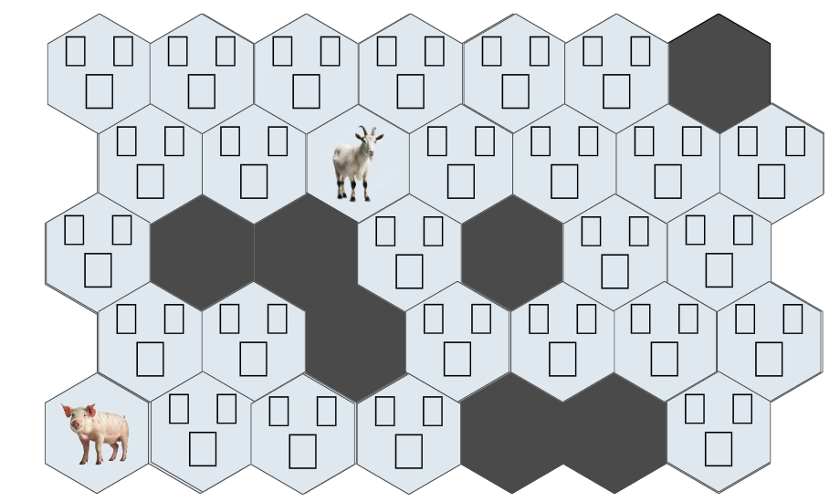
(5分)
丁部 – 短答題 (10分)
1. 一家物流公司計劃全面引入 AI 技術，包括無人駕駛卡車和倉儲機器人，以顯著提升效率並降低營運成本。

(a) 這項技術變革可能對員工造成哪些影響？

(1分)
(b) 請舉例說明歷史上科技如何影響職業或工作類型的變化。

(2分)

2. 某公司使用 AI 技術生成了一段廣告影片，內容模擬了一位名人的聲音和面部表情。

(a) 該公司可能會因為這項行為面臨哪些潛在問題？

(1分)
(b) 該公司應採取哪些措施來避免上述問題的發生？

(2分)

3. 某中學學生利用 AI 技術生成一張不雅合成圖片並傳播，導致受害同學受排擠。受害學生情緒低落，不敢向老師或家長求助。

(a) 寫出使用 AI 技術生成並分享此類圖片可能會對受害者帶來的兩項影響。

(2分)
(b) 學校可以採取哪些措施來預防學生利用 AI 技術進行欺凌行為？

(2分)

~全卷完~

迦密聖道中學
2024 – 2025 中一級 電腦認知科上學期考試 (評分準則)
甲部： 多項選擇題 (20分)
DDAAB DCADA CCBCB BBACD

乙部： 配對題 (15分)
1.
答案 | 功能/等性
C | 具有自我意識，超越人類智慧。
A | 僅能執行特定任務或一組任務，範圍有限，無法處理超出範疇的任務。
B | 理論上能執行所有人類智慧任務，尚未實現，但研究進展中。
2.
答案 | 描述
A | (i) 定義最廣，涵蓋所有模擬人類智慧的技術。
C | (ii) 屬於 (i) 的一部分，包含從資料中學習的能力。
B | (iii) 屬於 (ii) 的一部分。
3.
答案 | 描述
B | 相機沿軌道向主體移動或遠離主體。
E | 鏡頭直接受到強光源的影響，形成光暈或條狀效果，增強畫面的氛圍或美學效果。
H | 相機位於主體的上方，向下拍攝，使主體顯得更小或更脆弱。
A | 相機與主體並行移動，跟隨主體的動作。
D | 柔和的光線，通常通過擴散材料或柔光箱，使光線更均勻、陰影更柔和，減少刺眼的高光。
G | 相機位於主體的下方，向上拍攝，使主體顯得更大或更有威懾力。
I | 相機直接位於主體的上方，垂直向下拍攝。
F | 主體被背後的強光照亮，前方沒有光源，形成清晰的黑色輪廓。
C | 相機從固定位置水平旋轉。

丙部： 實踐題 (5 分)
1.
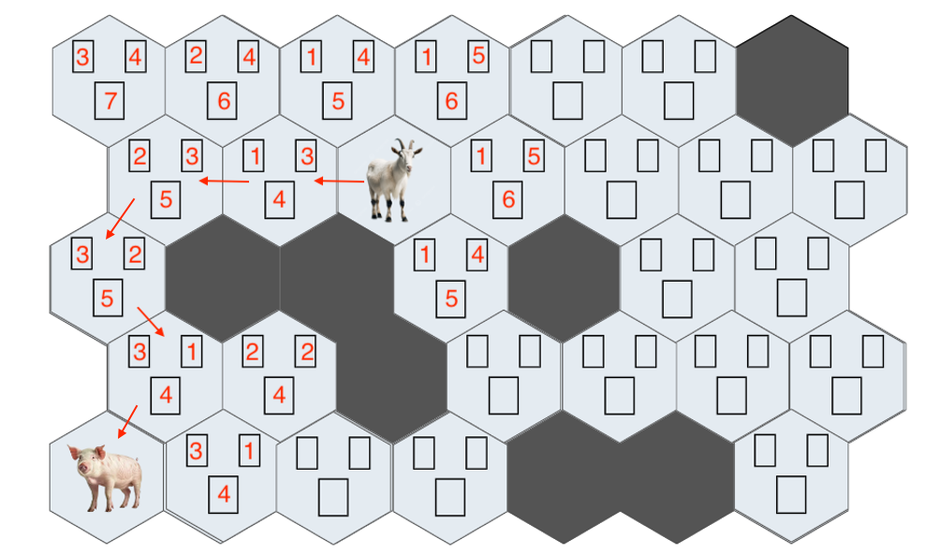

丁部： 短答題 (10 分)
1. (a) 這項技術變革可能導致員工失業 / 需要重新學習新技能來適應新的技術環境，例如操作和維護 AI 系統。/ 其他合理答案 1

(b) 工業革命期間，蒸汽機的發明取代了許多手工製造工作，但也創造了機械操作員等新職業。/ 其他合理答案 2

2. (a) 涉及知識產權侵害問題 / 未經授權使用名人的形象 / 其他合理答案 1

(b) 公司應獲得被模擬者的明確授權，並在影片中標明內容由 AI 生成。/ 其他合理答案 2

3. (a) 情緒問題 / 焦慮 / 抑鬱 / 不敢到學校 / 其他合理答案 2

(b) 開展與 AI 技術和數字倫理相關的教育課程，讓學生了解濫用技術的後果。 / 2
加強對校園內技術使用的監控，例如限制不當軟件的使用。 /
制定相關規章制度，對使用 AI 技術進行欺凌行為的學生進行懲戒。 / 其他合理答案

